**Практическая работа №6**

**Тема «Планирование задач** **в** **операционной системе»**

**Цель работы:** приобретение навыков планирования задач в операционной системе Windows.

**Теоретические сведения.**

При администрировании компьютеров часто требуется выполнять периодические задачи обслуживания. Планировщик заданий Windows является средством для просмотра и управления запланированными заданиями.

Содержание:

* [Общая информация](https://www.comss.ru/page.php?id=4840#0)
* [Запуск планировщика заданий](https://www.comss.ru/page.php?id=4840#1)
* [Пользовательский интерфейс Планировщика заданий](https://www.comss.ru/page.php?id=4840#2)
* [Основные действия в планировщике заданий](https://www.comss.ru/page.php?id=4840#3)
* [Создание планируемых заданий (создание простой задачи)](https://www.comss.ru/page.php?id=4840#4)
* [Создание планируемых заданий (создание задачи без использования мастера)](https://www.comss.ru/page.php?id=4840#5)
* [Просмотр ранее созданных задач в Планировщике заданий](https://www.comss.ru/page.php?id=4840#6)

Общая информация.

**Планировщик заданий** — это оснастка mmc (Microsoft Management Console), с помощью которой можно назначить различные задания, которые будут производиться в определенное время или при возникновении определенных событий. Как правило, такие задания применяются для автоматизации отдельных процессов:

* параметрическая автоматизация различных задач, выполняемых на компьютере, например:
  + автоматическое создание контрольных точек восстановления в определенное время
  + очистка диска в определенные дни
  + запуск в определенное время дефрагментации диска
  + диагностическое тестирование
* оптимизация процесса загрузки компьютера

Операционная система [**Windows 10**](https://www.comss.ru/page.php?id=2572) содержит несколько инструментов для планирования заданий, включая такие, как Планировщик заданий, инструмент командной строки Schtasks и несколько командлетов консоли Windows PowerShell. Эти инструменты можно использовать для планирования заданий как на локальных, так и на удаленных рабочих станциях.

Задания могут иметь разные связанные с ними свойства, включая следующие:

1. **Триггеры.** С помощью триггеров можно задать условия начала и завершения выполнения различных заданий. Задания могут выполняться по расписанию, при входе пользователя в систему, при запуске компьютера и т.д. В параметры запуска заданий можно включить события, связанные с действиями пользователя. Использование триггерами событий значительно расширяют возможности управления процессами.
2. **Действия.** Параметр задачи **Действия** определяет особенности выполнения запущенного процесса. Позволяет процессу запускать программы, отправлять сообщения электронной почты или выводить сообщения.
3. **Условия.** Параметр задачи **Условия** уточняет события, при которых активный процесс запускается или останавливается. Например, при заданном условии можно запускать или останавливать какое-либо задание на основе длительности простоя компьютера. Условия можно использовать, чтобы вывести компьютер из режима сна для выполнения задания. Можно настроить параметры условия для выполнения задания при условии работы компьютера от сети, и прекращение выполнение задания при переходе на питание от батарей.

**Порядок выполнения работы.**

Запуск планировщика заданий.

**1 способ.**

* Открыть консоль **Управление компьютером.**

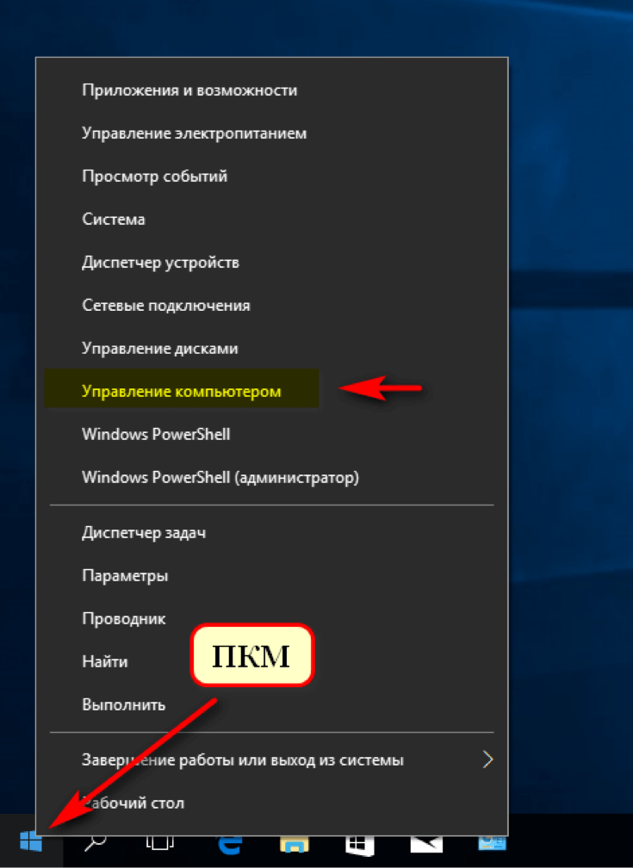

Рис.1 Запуск планировщика заданий

По умолчанию консоль подключена к локальному компьютеру. Для работы с заданиями удаленных компьютеров в оснастке **Управление компьютером** можно щелкнуть **ПКМ** по корневому узлу **Управление компьютером** в дереве консоли (левая панель) и в контекстном меню выбрать команду **Подключиться к другому компьютеру.** В открывшемся диалоговом окне **Выбор компьютера** установить радиокнопку **Другим компьютером** и ввести имя требуемого компьютера в соответствующее поле, после чего нажать кнопку **OK).**

* Развернуть узел **Планировщик заданий**, затем **Библиотека планировщика заданий**, а в нем другие необходимые узлы.

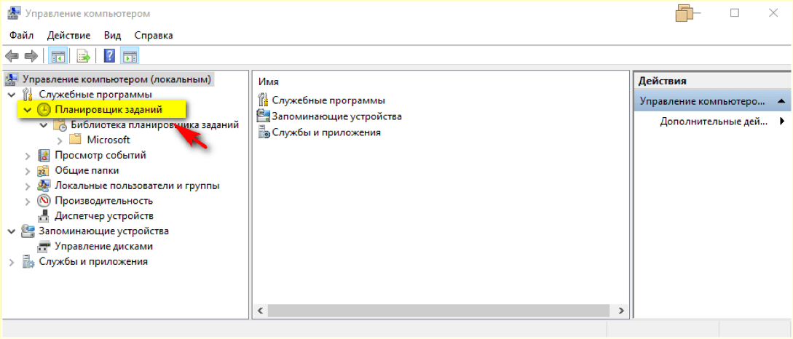

Рис.2 Планировщик заданий

**2 способ.**

* Открыть **Панель управления**
* открыть раздел **Администрирование** (категория **Мелкие значки**) > **Планировщик заданий**.

**3 способ.**

1. Открыть C:\Windows\System32и найти **taskschd**

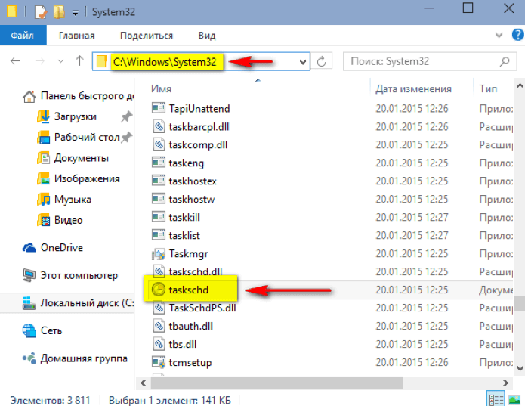

Рис.3 Запуск планировщика заданий

**4 способ.**

* в окне **Найти** ввести **taskschd.msc**.

**5 способ.**

* в окне **Выполнить** (Win+R)ввести **taskschd.msc**.

**Пользовательский интерфейс Планировщика заданий**

Панель слева содержит узел **Библиотека планировщика заданий**, который находится по умолчанию под узлом **Планировщик заданий**. Узел **Библиотека планировщика заданий** содержит задачи в виде иерархии узлов. Узел **Microsoft**, расположенный под узлом **Библиотека планировщика заданий**, содержит узел **Windows**, в котором находятся все системные задачи, используемые компонентами операционной системы.

Панель в центре экрана показывает имя и информацию о выбранной задаче. В нижней части центральной панели доступна панель просмотра, в которой показаны подробности по выделенной задаче.

На панели **Действия** доступны основные действия для выделенной задачи или узла. Новые задачи можно создавать при помощи действия **Создать простую задачу**, предназначенного для простых задач, или при помощи действия **Создать задачу**, предназначенного для задач, обладающих расширенным набором функций.

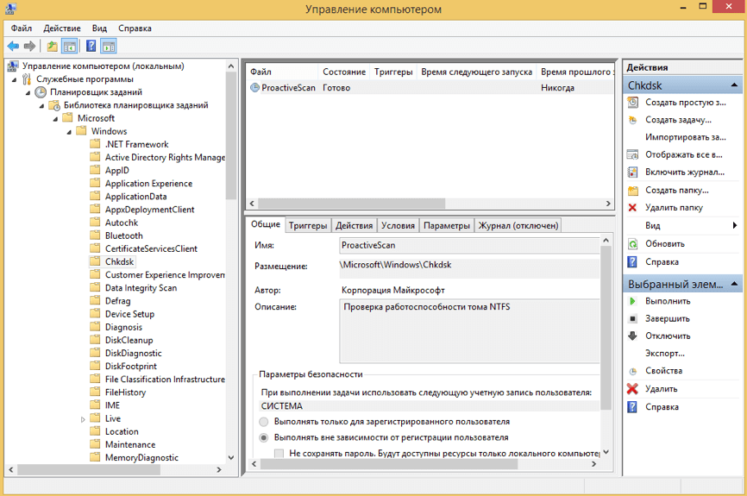

Рис.4 Просмотр и управление запланированными заданиями

Для работы с заданием можно щелкнуть по нему правой кнопкой мыши в основной панели и в контекстном меню выбрать одну из следующих команд:

* **Выполнить** — запустить задачу на выполнение;
* **Завершить** — если задача выполняется, остановить ее выполнение;
* **Отключить** — временно отключить задание;
* **Экспортировать** — экспортировать задание в файл, который можно импортировать на другой компьютер. После экспортирования задания нужно подключиться к консоли **Управление компьютером** другой компьютер, как было указано ранее, щелкнуть правой кнопкой мыши по узлу **Библиотека планировщика заданий** и в контекстном меню выбрать команду **Импортировать задачу**. В открывшемся окне навигации по файловой системе указать местонахождение экспортированного файла и сам файл и нажать кнопку **Открыть**:
* **Свойства** — просмотреть и/или редактировать свойства задания;
* **Удалить** — полностью удалить задание.

Чтобы увидеть выполняемые задачи, необходимо щелкнуть **ПКМ** по узлу **Планировщик заданий** и в контекстном меню выбрать команду **Отображать все выполняемые задачи.**

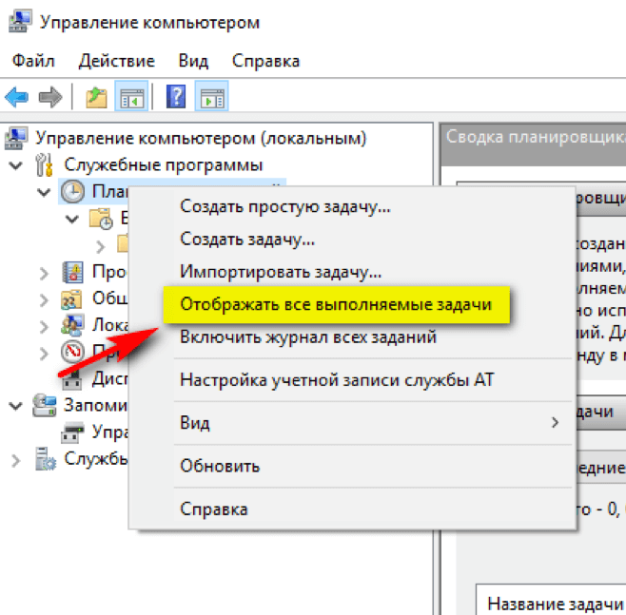

Рис.5 Настройка отображения выполняемых задач

Основные действия в планировщике заданий.

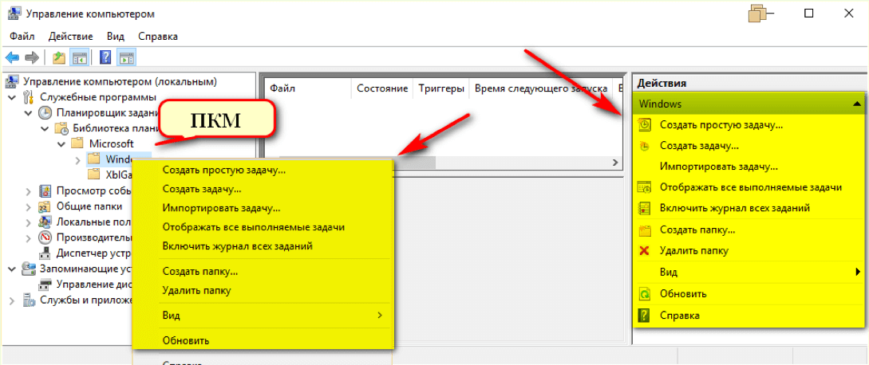

Рис.6 Основные действия в Планировщике заданий.

* **Создать простую задачу** — создание задания с помощью встроенного мастера.
* **Создать задачу** — создание задания с ручной настройкой всех параметров.
* **Импортировать задачу** — импорт ранее созданной задачи, которая была экспортирована. Необходимый функционал, если нужно настроить выполнение определенного действия на нескольких компьютерах (например, запуск проверки компьютеров антивирусом, блокировка сайтов и т.д.).
* **Отображать все выполняемые задачи** — позволяет посмотреть список всех задач, которые запущены в настоящий момент времени.
* **Включить журнал всех заданий** (Отключить журнал всех заданий) — позволяет включить и отключить ведение журнала планировщика заданий (записывает все действия, запускаемые планировщиком).
* **Создать папку** — служит для создания собственных папок в левой панели. Можно использовать для собственного удобства, чтобы было понятно, что и где было создано.
* **Удалить папку** — удаление папки, созданной ранее.

Создание планируемых заданий (создание простой задачи).

1. Открыть консоль **Управление компьютером.**
2. Щелкнуть правой кнопкой мыши по узлу **Планировщик заданий** и в контекстном меню выбрать команду **Создать простую задачу**. Запустится мастер создания задачи.

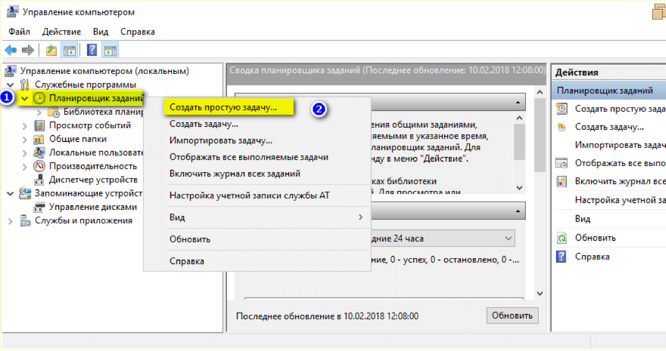

Рис.7 Создание простой задачи.

1. В разделе **Создать простую задачу** присвоить имя заданию и при необходимости описание.

В данной статье будет приведен пример создания простой задачи, которая бы напоминала пользователю при входе в операционную систему MS Windows 10 о каком-либо событии, например, посещении сайта COMSS.

* **Имя:** сайт COMSS.
* **Описание:** Напоминание о посещении сайта.
* Нажать кнопку **Далее.**

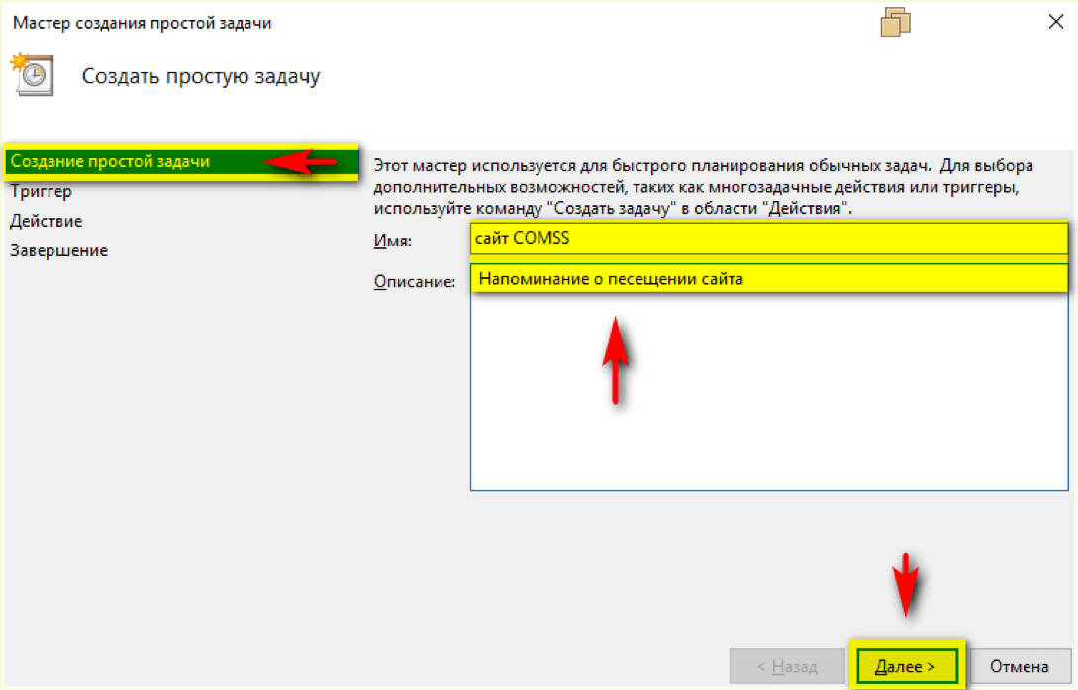

Рис.8 Создание простой задачи.

* В разделе **Триггер** необходимо выбрать, когда будет выполняться задание. Задание может выполняться ежедневно, еженедельно, ежемесячно, однократно, при запуске компьютера, при входе в Windows, при внесении в журнал указанного события. При выборе определенного пункта, может быть предложено задать определенное время выполнения, а также указать другие детали.
  + Установить радиокнопку **При входе в Windows.**
  + Нажать кнопку **Далее.**

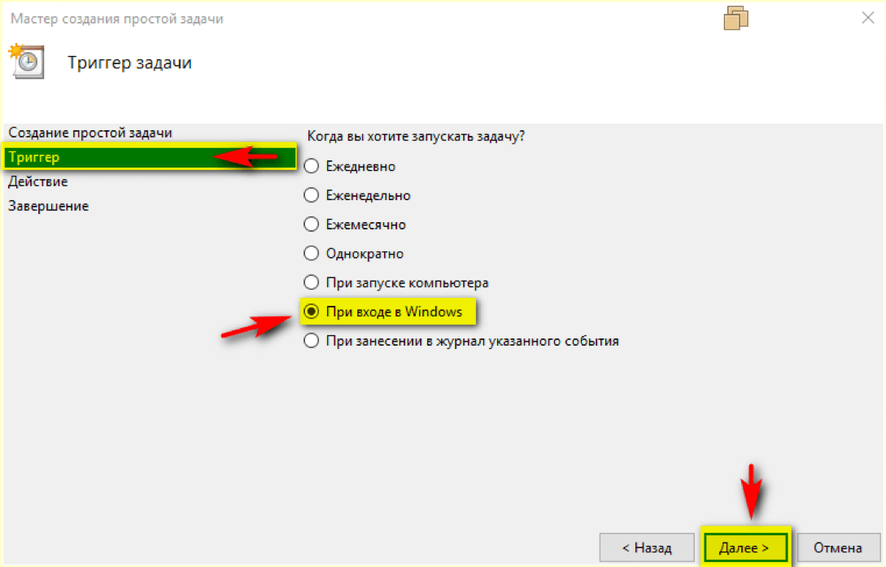

Рис.9 Создание простой задачи.

* В разделе **Действие** необходимо указать вариант запланированного задания: либо при запуске данного задания должна будет запускаться программа, либо должно быть отправлено сообщение электронной почты, либо должно выводиться на экран какое-либо сообщение.
  + Установить радиокнопку **Запустить программу.**
  + Нажать кнопку **Далее.**

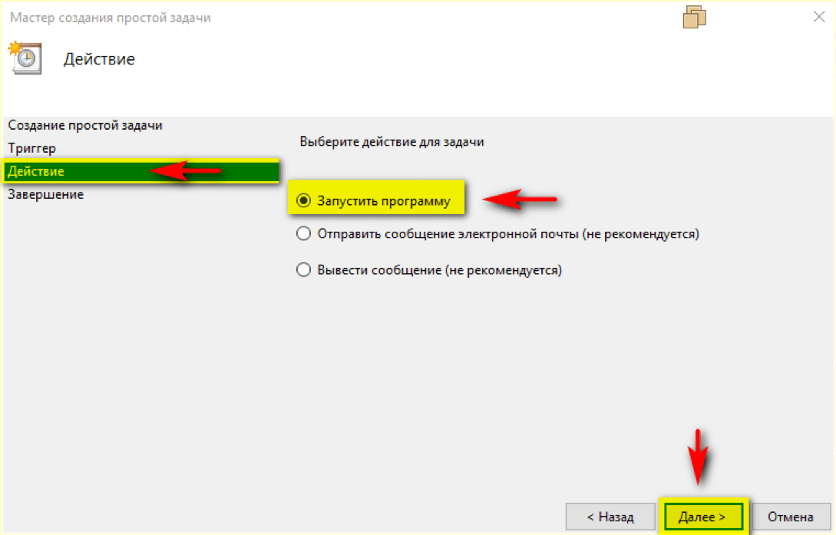

Рис.10 Создание простой задачи.

* При выборе данного варианта действия будет открыто дополнительное диалоговое окно мастера, в котором необходимо указать путь к программе для вывода сообщения в поле **Программа или сценарий.**
  + C:\Windows\System32\msg.exe.
  + В поле **Добавить аргументы** ввести * **Обязательно посетить сайт COMSS.**
  + Нажать кнопку **Далее.**

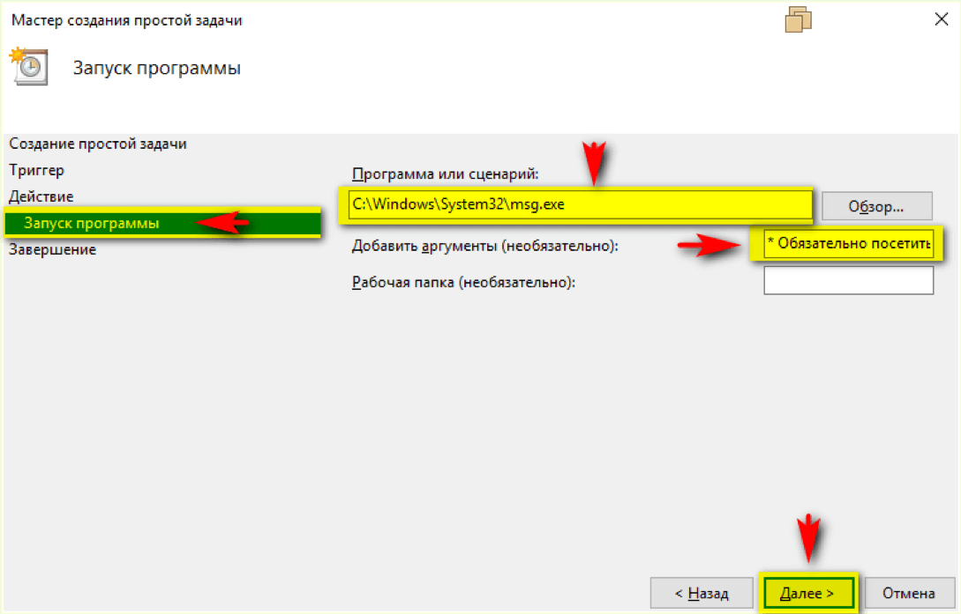

Рис.11 Создание простой задачи

* Далее необходимо в разделе **Завершение** проверить сводную информацию по запланированному заданию и нажать кнопку **Готово**.

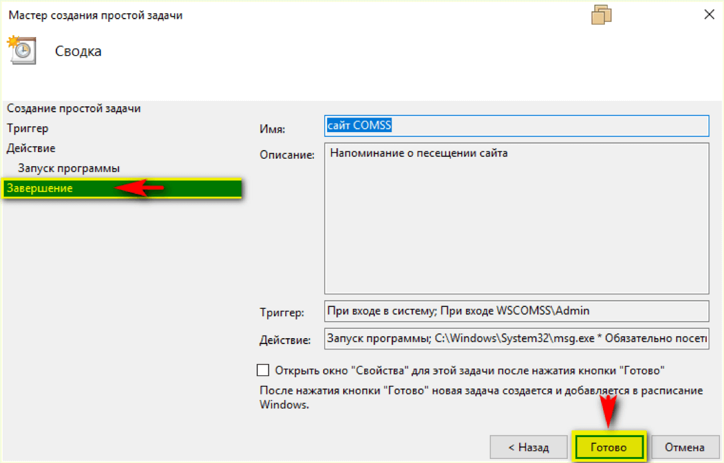

Рис.12 Создание простой задачи.

* Проверить результат можно при следующем входе в систему. Должно появиться окно с напоминаем (Рис.13).

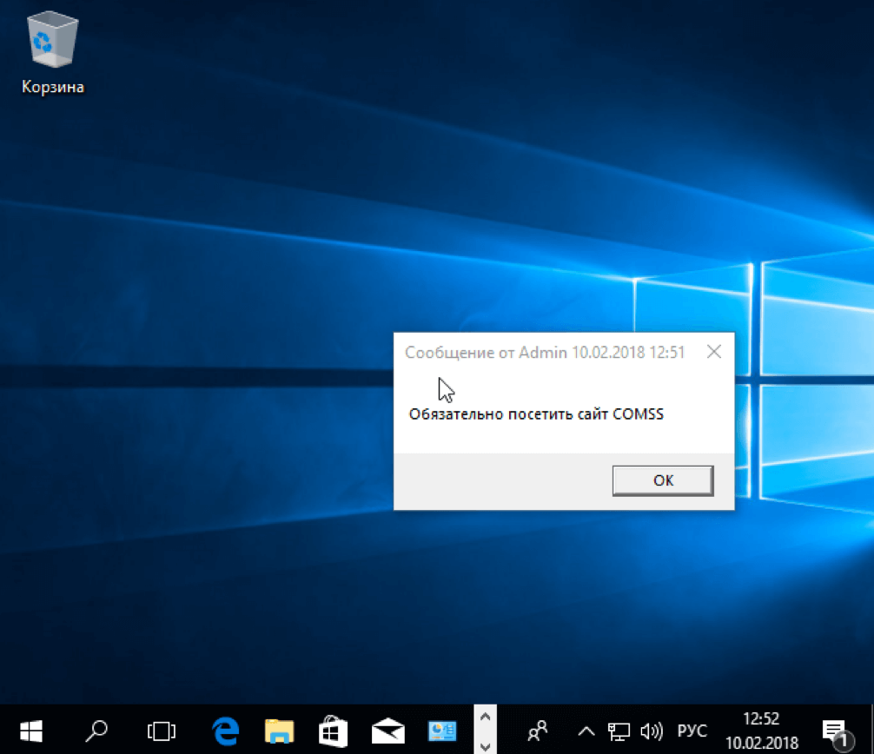

Рис.13 Результат запланированной задачи.

Создание похожей задачи, которая бы была направлена на открытие определенной страницы в каком-либо установленном браузере при входе в операционную систему MS Windows 10.

* Открыть консоль **Управление компьютером.**
* Щелкнуть правой кнопкой мыши по узлу **Планировщик заданий** и в контекстном меню выбрать команду **Создать простую задачу**. Запустится мастер создания задачи.
* В разделе **Создать простую задачу** присвоить имя заданию и при необходимости описание.
  + **Имя:** открытие сайта COMSS в браузере IE.
  + **Описание:** посещение сайта COMSS.
  + Нажать кнопку **Далее.**
* В разделе **Триггер** установить радиокнопку **При входе в Windows** и нажать кнопку **Далее.**
* В разделе **Запуск программы** указать путь к браузеру в поле **Программа или сценарий.**
  + «C:\Program Files (x86)\Internet Explorer\iexplore.exe».
  + В поле **Добавить аргументы** ввести адрес сайта.
  + Нажать кнопку **Далее.**

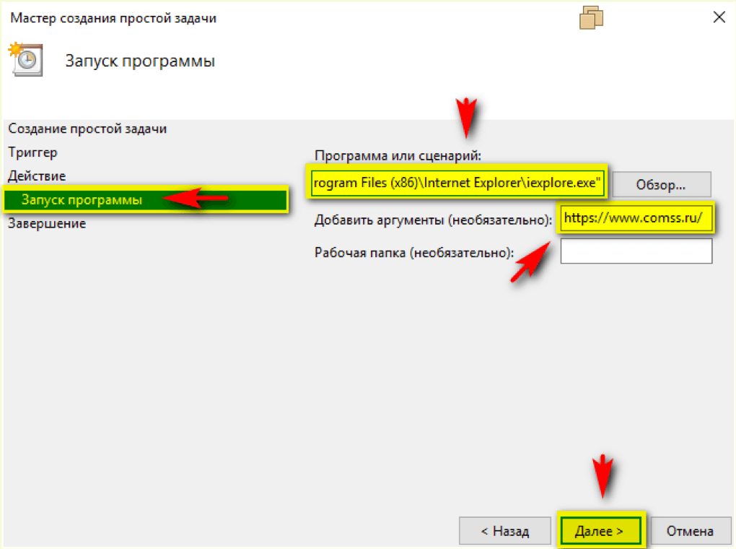

Рис.14 Создание простой задачи.

1. В разделе **Завершение** проверить сводную информацию по запланированному заданию и нажать кнопку **Готово**.
2. Проверить результат можно при следующем входе в систему. Должен запуститься браузер IE с интернет страницей сайта COMSS (Рис. 15).

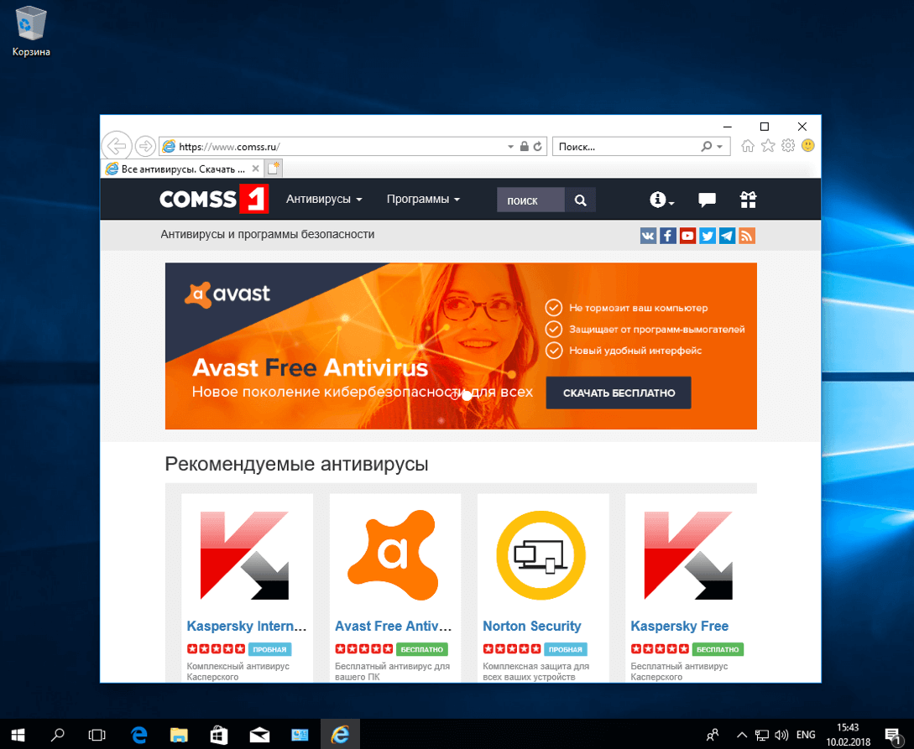

Рис.15 Результат выполненной задачи.

Создание планируемых заданий (создание задачи без использования мастера).

Для рассмотрения механизма создание задачи без использования мастера, в статье будет описан пример задачи, с помощью которой ежедневно в 23.00 компьютер в автоматическом режиме завершал бы работу.

* Открыть консоль **Управление компьютером.**
* Щелкнуть правой кнопкой мыши по узлу **Планировщик заданий** и в контекстном меню выбрать команду **Создать задачу**.
* На вкладке **Общие** ввести имя задания и установить параметры безопасности для его выполнения.

Если задание должно выполняться под иной учетной записи, чем учетная запись текущего пользователя, можно нажать кнопку **Изменить**. В открывшемся диалоговом окне **Выбор: «Пользователь» или «Группа»** выбрать пользователя или группу, с чьей учетной записью нужно выполнять задание, а затем предоставить необходимые учетные данные.

* В разделе **Имя** ввести **Выключение компьютера.**
* Установить радиокнопку в поле **Выполнять с наивысшими правами.**
* В разделе **Параметры безопасности** нажать кнопку **Изменить** и указать пользователя, для которого применялась бы данная задача.

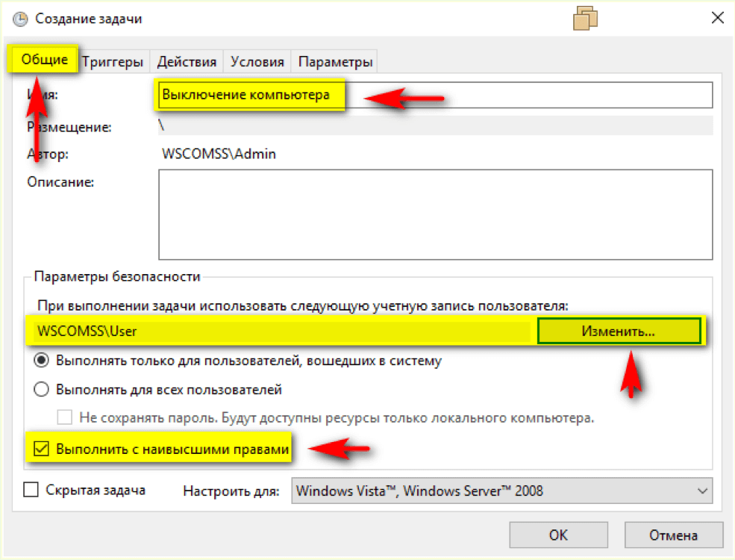

Рис.16 Создание задачи.

* Если необходимо, установить другие требуемые параметры на вкладке **Общие**, используя предоставленные для этого опции.
* На вкладке **Триггеры** создать и настроить триггеры, используя доступные опции. Чтобы создать триггер, нажать кнопку **Создать,** в открывшемся окне **Создание триггера** задать необходимые параметры триггера, после чего нажать кнопку **OK**.

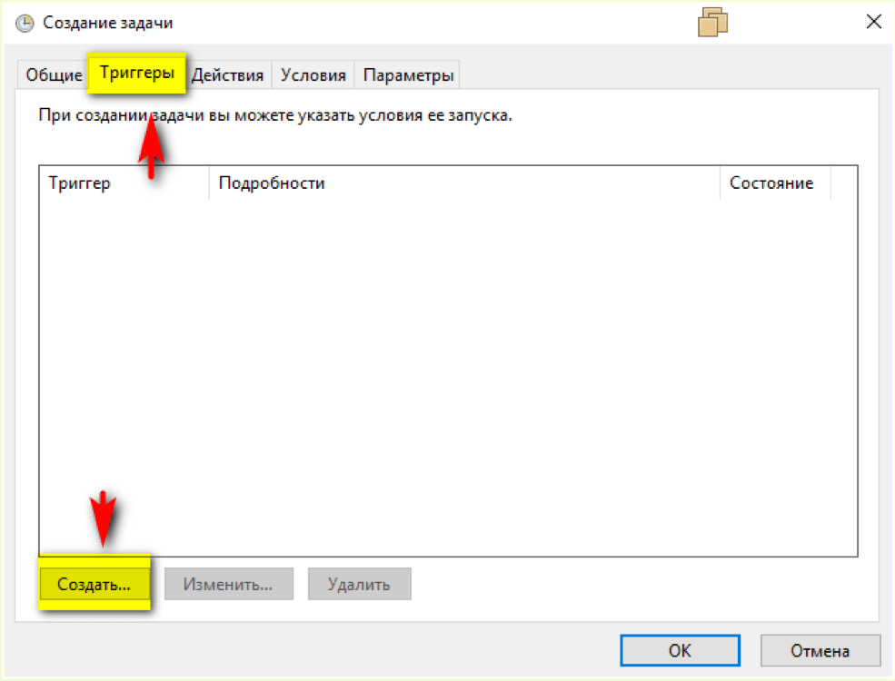

Рис.17 Создание задачи.

В данном примере, если необходимо ежедневно завершать работу компьютера в 23.00 в окне **Создание триггера:**

* В разделе **Параметры** установить радиокнопку **Ежедневно**.
* Указать время действия задачи.
* Нажать **ОК.**

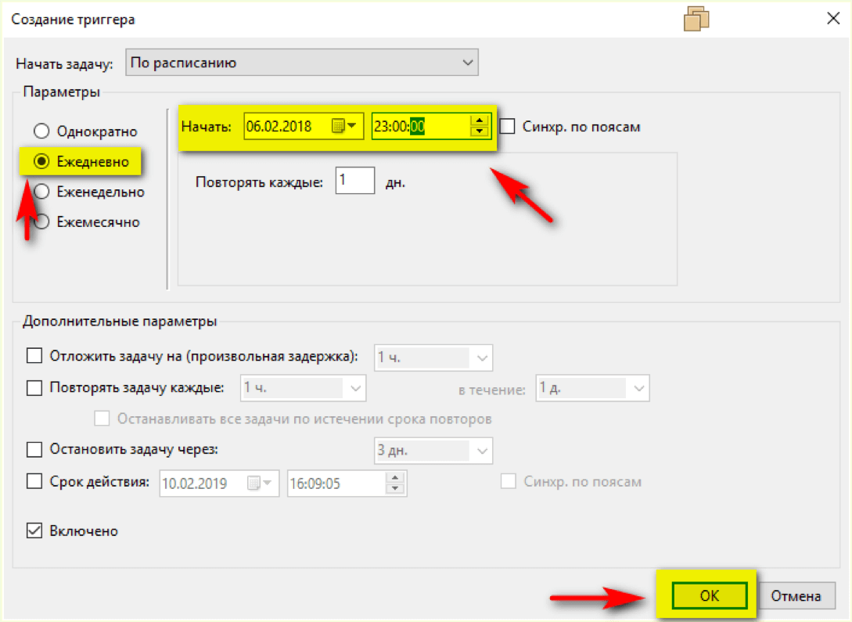

Рис.18 Создание задачи.

* На вкладке **Действия** создать и настроить требуемые действия, используя предоставленные опции. Чтобы создать действие, нажать кнопку **Создать**, в открывшемся окне **Создание действия** задать необходимые параметры действия, после чего нажать кнопку **OK**.

В данном примере необходимо указать путь к программе **shutdown** с добавлением параметра **/s**.

Встроенная утилита **shutdown** позволяет удаленно или локально выключать, перезагружать систему, а также осуществлять вывод пользователя из текущего сеанса. Параметр **/s** позволяет осуществить завершение работы компьютера. Утилита **shutdown** расположена в следующей директории**: C:\Windows\System32.**

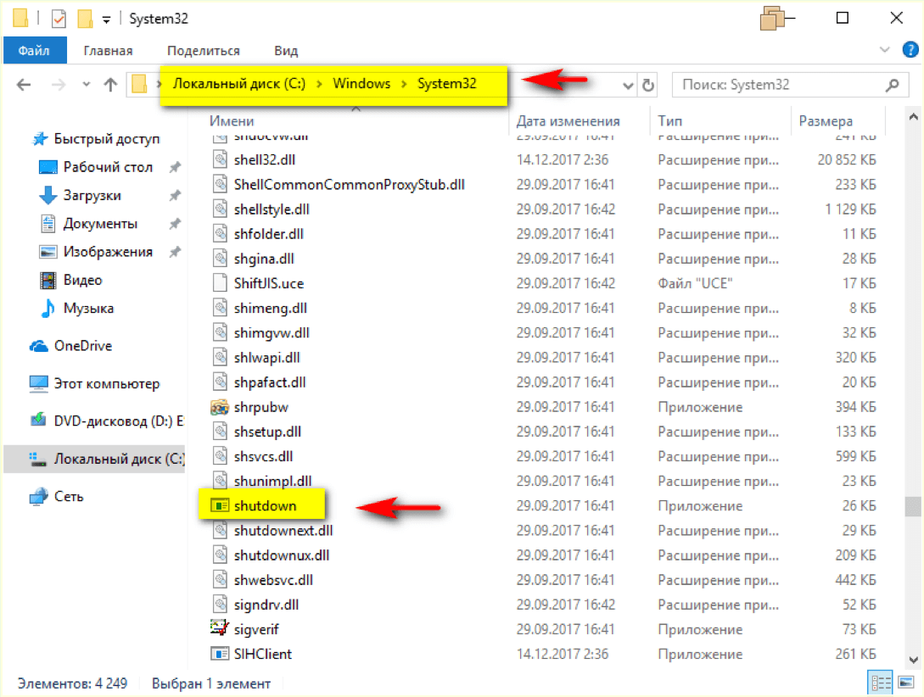

Рис.19 Директория, где расположена утилита shutdown.

* В поле **Программа или сценарий** указать путь к утилите shutdown C:\Windows\System32\shutdown.exe.
* В поле **Добавить аргументы** прописать параметр /s.
* Нажать кнопку **ОК.**

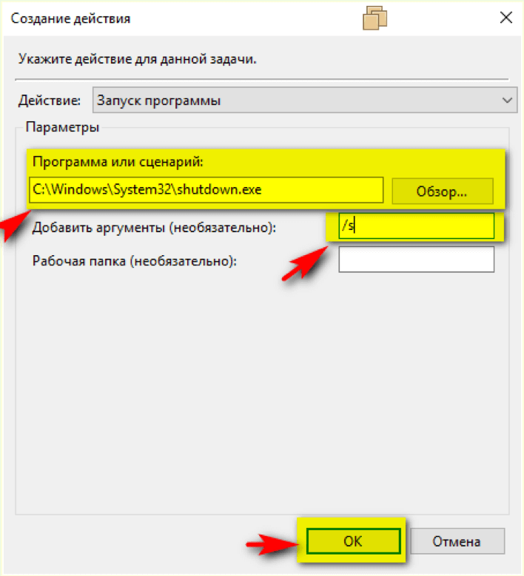

Рис.20 Создание задачи.

* На вкладке **Условия** указать условия для запуска и остановки выполнения задания.
* На вкладке **Параметры** указать требуемые дополнительные параметры для задания.
* Выполнив все требуемые настройки, нажать кнопку **OK**, чтобы создать задание.

При наступлении времени завершения работы, указанного в настройках задачи, компьютер будет выключен.



Рис.21 Результат выполнения задачи*.*

Просмотр ранее созданных задач в Планировщике заданий.

Чтобы просмотреть ранее созданные задачи необходимо открыть **Планировщик заданий** и выбрать узел **Библиотека планировщика заданий.**

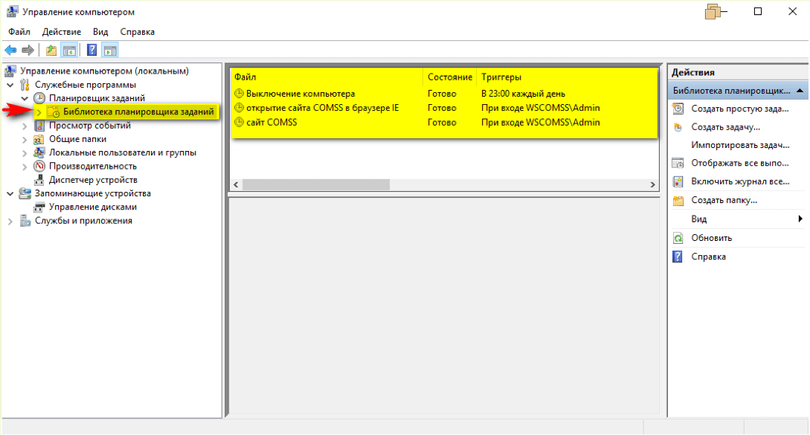

Рис.22 Библиотека планировщика заданий.

В окне **Создание задачи** введите название новой задачи и ее описание. Если нужно запускать программу с повышенными правами администратора, то активируйте функцию **Выполнить с наивысшими правами**.

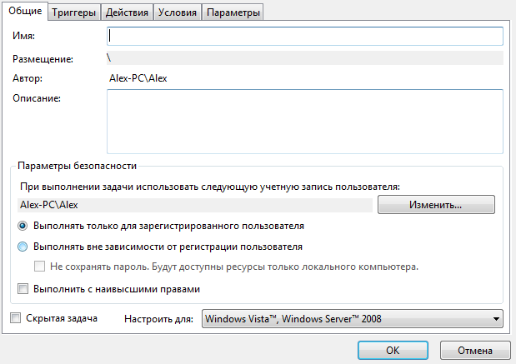

Переключитесь на вкладку **Триггеры**, нажмите кнопку Создать и назначьте дату, время и частоту выполнения задачи. Чтобы установить дату, когда выполнение задачи по расписанию будет прекращено, активируйте функцию **Срок действия** и укажите дату и время.

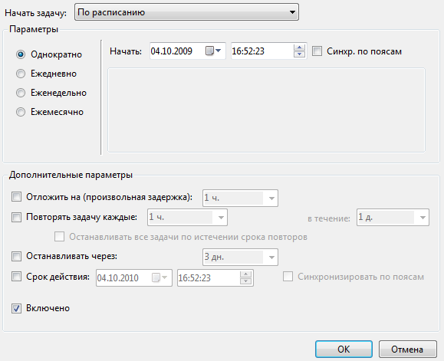

Перейдите на вкладку **Действия** и нажмите кнопку Создать.

Чтобы запланировать выполнение программы по указанному расписанию, в раскрывающемся списке Действие выберите **Запуск программы** и с помощью кнопки Обзор укажите местоположение исполняемого файла.

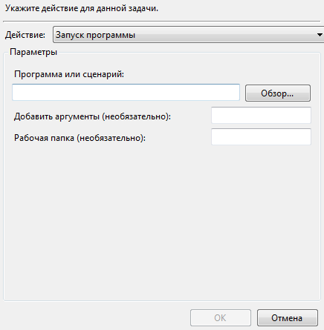

Чтобы запланировать отправку электронной почты по расписанию, в раскрывающемся списке Действие выберите **Отправка электронной почты** и заполните стандартные поля: **От** (ваши имя и адрес электронной почты), **Кому** (имя и адрес получателя письма), **Тема** (заголовок письма) и **Текст** (текст сообщения). Если нужно прикрепить файлы к отправляемому сообщению, с помощью кнопки Обзор укажите местоположение файла, который хотите прикрепить. В поле Сервер smtp укажите smtp-сервер поставщика своей электронной почты (например, **smtp.mail.ru**) и нажмите OK.

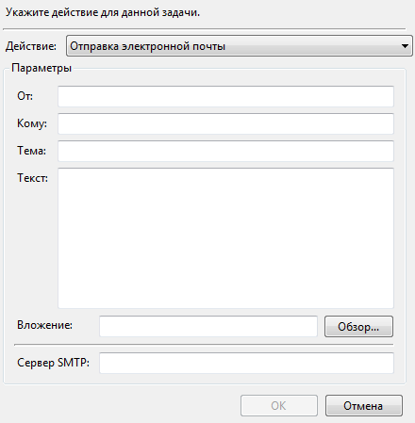

Чтобы запланировать вывод на экран определенного сообщения по указанному расписанию, в раскрывающемся списке Действие выберите **Вывод сообщения** и заполните поля **Заголовок** и **Сообщение**.

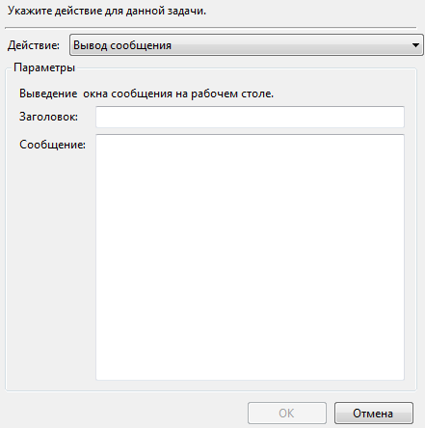

Выглядеть такое сообщение будет примерно так:

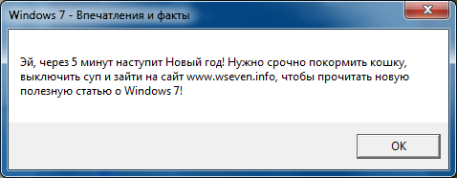

Перейдите на вкладку **Условия** и укажите условия выполнения задачи.

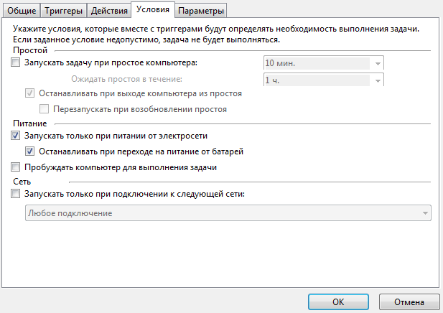

Также можно задать дополнительные параметры выполнения задачи на вкладке **Параметры**.

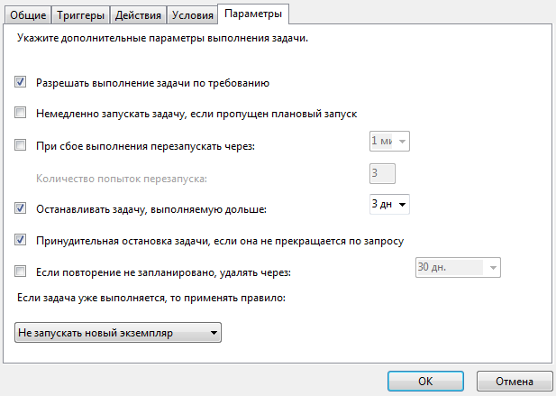

После завершения всех этих действий, нажмите OK, чтобы создать задачу.

Чтобы изменить созданное задание, откройте Планировщик заданий, выделите задачу в списке, в правом меню **Действия** выберите Свойства, отредактируйте нужные параметры и нажмите OK.

Чтобы удалить запланированное задание, откройте Планировщик заданий, выделите задачу в списке, в правом меню **Действия** выберите Удалить и подтвердите свои намерения.

**Примечание**. Чтобы Планировщик заданий функционировал, служба планировщика заданий должна автоматически запускаться вместе с Windows. Откройте Панель управления (расширенный вид) - Администрирование - Службы. В списке служб найдите **Планировщик заданий**, дважды щелкните по ней, на вкладке Общие установите тип запуска **Авто** и нажмите OK.

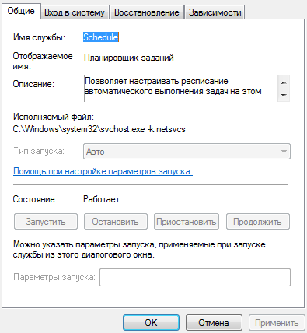

**Выполнить самостоятельно!**

1. Запустить текстовый процессор однократно при включении компьютера.
2. Запланировать вывод на экран сообщения «С праздником!» в назначенный интервал однократно.
3. Запланировать отправку электронной почты ежедневно в 12-00.
4. Оформить отчет (скриншоты выполненных заданий, ответы на контрольные вопросы).

**Контрольные вопросы.**

1. Для чего предназначено планирование заданий?
2. Опишите каждый этап создания задания (на конкретном примере).
3. Каким образом создать несколько заданий?